Pendampingan Penyusunan AD/ART BUMDes di Desa Kayutanyo Kecamatan Luwuk Timur Kabupaten Banggai

Sena Arta Mefia¹, Faradina Dinda Sahala², Randi Muhammad³, Indra Prasetyo⁴, Risman Jainahu⁵,Wildan Zaman², Kisman Karinda³

Fakultas Ilmu Sosial dan Ilmu Politik Universitas Muhammadiyah Luwuk

Senaartamefia@gmail.com, kismankarinda35@gmail.com,faradinadinda711@gmail.com, rhandymuhammad2001@gmail.com, prasetyoindra280@gmail.com, jainahurisman@gmail.com

Abstract: The aim of carrying out community service activities is to provide understanding to Kayutanyo village government officials in formulating legal documents that regulate the organizational structure, governance and business activities of BUMDES in accordance with statutory provisions. The implementation method is carried out by observation, coordination and implementation assistance. The results of the implementation of pkm activities related to the preparation of AD/ART can be concluded that to improve the village economy, Kayutanyo village has natural resources that can be utilized to increase village income. The role of BUMDes in managing the village's natural resource potential will influence the growth of village income and improve community welfare. The BUMDes Articles of Association/Regulations are guidelines, rules and regulations for the implementation of BUMDes activities. So the preparation of AD/ART requires good knowledge and understanding.
Keywords: Mentoring; Preparation; AD/ART BUMDES

Abstrak: Tujuan dari pelaksanaan kegiatan pengabdian kepada masyarakat untuk memberikan pemahaman kepada aparat pemerintah desa Kayutanyo dalam merumuskan dokumen hukum yang mengatur tentang struktur organiasis, tata kelola, dan kegiatan usaha BUMDES sesuai dengan ketentuan perundang-undangan. Metode pelaksanaan dilakukan dengan observasi, koordinasi, dan pendampingan pelaksanaan. Hasil pelaksanaan dari kegiatan pkm terkait penyusunan AD/ART dapat disimpulkan bahwa untuk meningkatkan perekonomian desa dimana desa Kayutanyo memiliki sumber daya alam yang dapat dimanfaatkan untuk meningkatkan pendapatan desa. Peran BUMDes dalam mengelola potensi sumber daya alam desa akan mempengaruhi pertumbuhan pendapatan desa dan meningkatkan kesejahteraan masyarakat. Anggaran Dasar/Peraturan BUMDes merupakan pedoman, tata tertib, pelaksanaan kegiatan BUMDes. maka penyusunan AD/ART memerlukan pengetahuan dan pemahaman yang baik.
Kata Kunci : Pendampingan; Penyusunan; AD/ART BUMDES

Pendahuluan
Desa Kayutanyo merupakan salah satu dari 13 desa dalam wilayah administrasi Kecamatan Luwuk Timur, secara geografis Desa Kayutanyo terletak di sisi sebelah selatan dan berjarak ±1,5 km dari ibukota kecamatan luwuk timur, ± 28 km dari pusat pemerintah kabupaten banggai dan ± 625 km dari ibukota Provinsi Sulawesi Tengah luas wilayah Desa Kayutanyo secara keseluruhan ±8,5 km2 yang terbagi menjadi 3 dusun, yakni : dusun 1, dusun, dan dusun 3.
Potensi demografi merupakan salah satu keunggulan negara Indonesia. Dengan jumlah penduduk yang besar, banyak yang berharap hal ini akan berdampak positif pada perkembangan negara di berbagai bidang. Oleh karena itu, potensi demografi ini perlu mendapatkan perhatian, termasuk di Desa Kayutanyo. Desa ini memiliki populasi yang cukup besar, dengan jumlah penduduk pada tahun 2024 mencapai 970 jiwa. Penduduk Desa Kayutanyo tersebar di tiga dusun, dengan rincian 516 laki-laki dan 454 perempuan, yang terdiri dari 293 KK.
Salah satu upaya pemerintah desa untuk meningkatkan kualitas hidup penduduk Desa Kayutanyo adalah dengan mendirikan BUMdes untuk meningkatkan Pendapatan Primer Desa (PAD). BUMdes dapat memperkuat dan meningkatkan perekonomian masyarakat desa dengan memanfaatkan aset desa yang tidak produktif menjadi produktif serta potensi sumber daya alam yang ada di desa.
Badan Usaha Milik Desa (BUM Desa) adalah badan usaha berbasis di desa yang didirikan oleh pemerintah desa dan masyarakat, dan diawasi dan diawasi oleh Badan Pertimbangan Desa (BPD). BUMN yang dikelola dengan baik memiliki kemampuan untuk mendorong perekonomian masyarakat, jadi keberadaannya harus lebih didorong sesuai dengan potensi desa untuk meningkatkan ekonomi masyarakat. Setiap kegiatan BUMDes, sebagai lembaga berbasis desa, harus bermanfaat bagi masyarakat atau warganya.. (EkoBudiywono, 2022)
Menurut Ridlwan BUMDes berorientasi pada ekonomi dan sosial, untuk memenuhi kebutuhan dan kepentingan masyarakat desa dalam mengelola sumber daya yang ada di desa dengan memanfaatkan potensi lokal dan menciptakan lapangan kerja. (Ridlwan, 2015; Setyobakti, dalam Ratumakin et al., 2023 ).
Guna mendorong pertumbuhan ekonomi desa maka dibentuklah BUMDes yang beroperasi berdasarkan prinsip masyarakat desa yang kooperatif, inklusif, dan emansipatoris. Keberadaan BUMdes memberikan harapan bagi masyarakat Desa Kayutanyo karena dapat membantu pertumbuhan ekonomi masyarakat.
BUMDes bekerja dengan cara mewadahi aktifitas ekonomi berdasarkan potensi yang dimiliki desa, dikelola dengan cara kerjasama antara pemerintah dengan masyarakat. Pemerintah desa telah membuat lembaga kegiatan ekonomi yang diharapkan dapat berfungsi untuk mengelola aset ekonomi desa. (Hamril et al., 2021).
BUMdes tidak dapat berfungsi sebagai penggerak ekonomi desa tanpa tata kelola yang baik dan dukungan dari pemerintah desa dan masyarakat. Pembentukan BUMDes Kayutanyo sebagai upaya untuk menampung seluruh kegiatan bidang ekonomi dan atau pelayanan umum yang dikelola oleh Desa dan atau melalui Kerjasama Antar BUMDes.
BUMDes Kayutanyo berdiri pada tahun 2021 sesuai dengan SK kepala desa, telah melakukan aktivitasnya. BUMDes Kayutanyo mengalami kefakuman yang di sebabkan minimnya pengelolaan organisasi BUMDes yang masih kurang baik dan tidak adanya AD/ART sehingga pengelolaan BUMDes dan potensi desa sampai saat ini BUMDes tidak berjalan dengan baik. Kesalahan ini disebabkan karena tidak adanya AD/ART BUMDes Kayutanyo sehingga menghambat pelaksanaan kegiatan BUMDes itu sendiri.(Falimu et al., 2023)
BUMDes didirikan untuk meningkatkan kesejahteraan masyarakat dengan mempertimbangkan kebutuhan dan potensi desa. Perencanaan dan pendiriannya dilakukan oleh masyarakat dan mendapatkan dukungan dari pemerinta desa. (Abd. Rahman Taher et al., 2023)
Paradigma baru dalam pembangunan adalah partisipasi masyarakat dalam pembangunan perekonomian dalam desain tata kelola pembangunan desa (Zuliyah et al., 2010 dalam Ratumakin et al., 2023). BUMDes berusaha untuk mengoptimalkan potensi seluruh desa, yang mencakup berbagai aset, seperti Sumber Daya Alam (SDA), Sumber Daya Manusia (SDM), aset finansial, aset sosial, infrastruktur, dan lain-lain (Agunggunanto et al., n.d.; Chikamawati et al., n.d.; Kadek Darwita et al., 2018;Rozikin, 2019 dalam Ratumakin et al., 2023).(Ratumakin et al., 2023)
Berdasarkan uraian diatas maka perlu dilakukan pendampingan penyusunan AD/ART agar dapat dijalankan oleh Pengurus BUMDes Kayutanyo yang membutuhkan bantuan dalam menyusun AD/ART sehingga Pengembangan SDM BUMDes di lingkungan pemerintah Desa Kayutanyo dapat mengikuti perkembangan yang ada.

TUJUAN
Tujuan dari kegiatan ini adalah untuk membantu aparat pemerintah desa Kayutanyo dalam merumuskan dokumen hukum yang mengatur struktur organiasis, tata kelola, dan kegiatan usaha BUMDES Kayutanyo secara jelas dan sesuai dengan ketentuan hukum yang berlaku.

METODE
Waktu dan Tempat Pelaksanaan Kegiatan
Pemberdayaan masyarakat dilakukan di awali dengan tahapan observasi pada tanggal 21 Mei 2024, dilanjutkan dengan tahapan pelaksanaan kegiatan pendampingan AD/ART BUMdes yang bertempat di kantor desa Kayutanyo Kecamatan Luwuk Timur Kabupaten Banggai.
Prosedur Kerja
Prosedur kerja pemberdayaan kepada masyarakat dimulai dengan tahapan observasi kepada pemerintah desa Kayutanyo Kecamatan Luwuk Timur Kabupaten Banggai, kemudian dilanjutkan dengan koordinasi dengan kepala desa, dan dilanjutkan dengan pendamping yang dilakukan oleh Mahasiswa Magang Kerja Mandiri yang berada di Desa Kayutanyo. Hasil koordinasi kemudian dilanjutkan dengan tahapan persiapan tempat pelaksanaan kegiatan pendampingan penyusunan AD/ART BUMDes di Desa Kayutanyo. Adapun tahapan-tahapan pelaksanaan diuraikan dalam tabel berikut:
Tabel 1 Tahapan-tahapan dan metode pelaksanaan kegiatan PKM
Tahapan pelaksanaan | Kegiatan | Metode | Materi
Observasi | Melakukan observasi di Kantor Desa Kayutanyo Kecamatan Luwuk Timur Kabupaten Banggai | Pertemuan bersama pemerintah desa | - Observasi dilakukan untuk mengetahui sejauh mana pengetahuan dan kemampuan pemerintah desa dalam penyusunan AD/ART BUMDes  - Merumuskan permasalahan terkait penyusunan AD/ART
Koordinasi | Melaksanakan koordinasi dengan pemerintah desa berkenan dengan lokasi, waktu, mahasiswa dan pelaksanaan kegiatan pendampingan | Pertemuan dengan pemerintah desa | -Koordinasi dengan pemerintah desa kayutanyo waktu dan tempat dan mahasiswa  -Koordinasi bersama teman posko tentang penetapan waktu pelaksanaan pendampingan
Pelaksanaan | Pendampingan kegiatan penyusunan AD/ART BUMDes | Pertemuan dengan pemerintah desa | -Penyusunan Anggaran dasar  -Penyusunan Anggaran Rumah tangga  -Pengesahan AD/ART

HASIL DAN PEMBAHASAN
Pelaksanaan kegiatan pendampingan penyusunan AD/ART BUMDes di Desa Kayutanyo Kecamatan Luwuk Timur Kabupaten Banggai dilaksanakan pada tanggal 22-23 Mei 2024 melalui tatap muka langsung antara mahasiswa, dan pemerintah desa Kayutanyo.
Kegiatan pendampingan menghasilkan dokumen AD/ART BUMDes Kayutanyo. Pihak pendamping dalam hal ini mahasiswa memastikan kelengkapan informasi atau dokumen AD/ART BUMDes. Manfaat adanya pendampingan ini adalah terstrukturnya AD/ART BUMDes desa Kayutanyo.

- Observasi Kegiatan
Observasi dilaksanakan pada tanggal 21 mei 2024 bertempat di kantor desa kayutanyo kecamatan Luwuk Timur. Observasi dilakukan untuk mengumpulkan informasi melalui wawancara bersama kepala desa Kayutanyo dan aparat pemerintah untuk mengetahui sejauh mana kelengkapan administrasi desa Kayutanyo dalam penyusunan AD/ART BUMDes desa Kayutnayo.

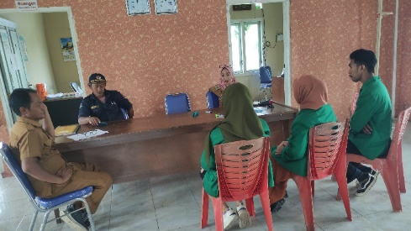

Gambar 1. Diskusi antara mahasiswa dan Pemerintah Desa Kayutanyo Kecamatan Luwuk Timur persiapan pelaksanaan kegiatan pengabdian

- Koordinasi Kegiatan
Koorinasi kegiatan pengabdian dilaksanakan pada tanggal 21 mei 2024 bertempat di Kantor desa Kayutanyo Kecamatan Luwuk Timur Kabupaten Banggai. Hal ini dilakukan untuk mendapatkan informasi kesiapan pelaksanaan kegiatan pendampingan, serta menentukan siapa saja yang akan dilibatkan dalam kegiatan penyusunan AD/ART BUMDes di desa Kayutanyo.
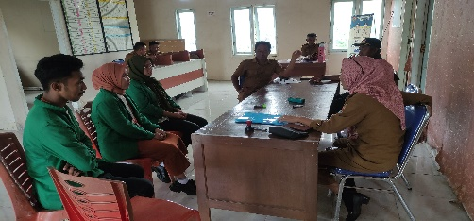
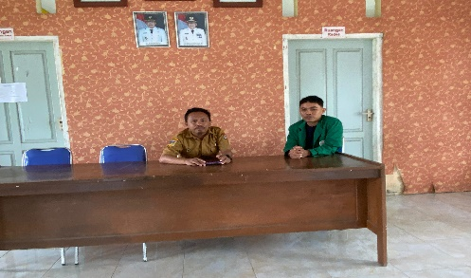

Gambar 2. Koordinasi bersama Kepala desa dan aparat pemerintah Desa Kayutanyo

- Pelaksanaan
Kegiatan pengabdian tentang pendampingan penyusunan AD/ART Bumdes dilaksanakan pada tanggal 22-30 Mei 2024 bertempat di kantor Desa Kayutanyo Kecamatan Luwuk Timur, Kabupaten Banggai, yang bertujuan agar administrasi desa kayutanyo dalam hal ini administrasi AD/ART BUMDes dapat terstruktur dengan baik dan benar. Dalam pelaksanaan kegiatan ini langsung didampingi oleh Mahasiswa MKM posko Kayutanyo itu sendiri sedangkan yang didampingi adalah pemerintah Desa Kayutanyo dan pengurus BUMDes.
Dalam pelaksaan pendampingan tersebut yang diikuti oleh kepala desa, aparat Desa, pengurus BUMDes dan masyarakat yang dibuktikan dengan proaktifnya pemerintah desa dalam kegiatan tersebut. Dari hasil pelaksanaan pendampingan tersebut diharapkan bertambahnya pengetahuan dan pemahaman serta lebih mendalami administrasi AD/ART BUMDes. Sehingga kedepannya administrasi BUMDes lebih jelas dan pelaksanaannya dapat berjalan dengan baik. Karena dengan adanya BUMDes dapat membantu kesejahteraan masyarakat dan pemerintah desa. Kesemuanya ini tidak lain bertujuan agar mempermudah penyelenggaraan dan tata kelola BUMDes dengan baik dan profesional.
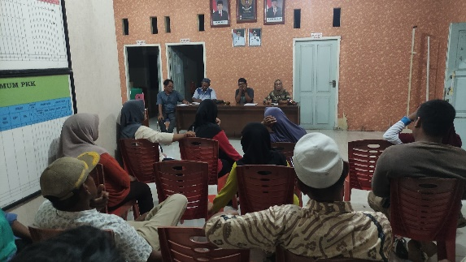
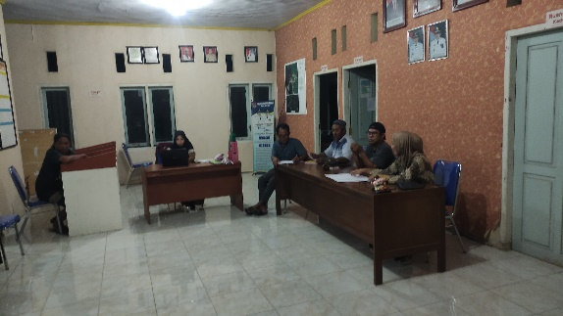

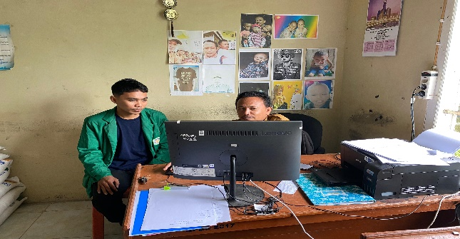
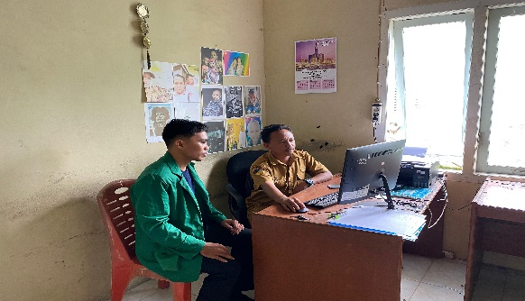

Gambar 3. Pelaksanaan Pendampingan penyusunan AD/ART BUMDes bersama Kepala Desa, aparat pemerintah desa, pengurus BUMdes dan Masyarakat Desa Kayutanyo Kecamatan Luwuk Timur

PEMBAHASAN
Badan Usaha Milik Desa (BUMDes) didorong untuk meningkatkan potensi dan perekonomian berbasis desa. BUMDes merupakan lembaga yang mengelola perekonomian desa serta menjadi penggerak perekonomian masyarakat desa. Sebagai badan usaha Milik desa BUMDes didirikan oleh pemerintah desa bersama masyarakat, maka setiap unit usaha dan kegiatan BUMDes harus mampu memberikan manfaat bagi warganya.
Badan Usaha Milik Desa merupakan penopang kegiatan perekonomian di desa yang berfungsi sebagai lembaga sosial (social pranata) dan komersial (perusahaan). Selain itu, BUMDes juga beroperasi sebagai badan komersial dengan tujuan memperoleh keuntungan dengan menawarkan sumber daya desa setempat ke pasar.
Berdasarkan hasil pengabdian menunjukkan bahwa tata administrasi BUMDes belum dikelola secara profesional serta belum adanya AD/ART BUMDes Kayutanyo. Dalam pendampingan, peraturan-peraturan terkait BUMDes dan peraturan pokok BUMDes dibahas bersama-sama dengan pimpinan BUMDes Kayutanyo. Diskusi juga diikuti oleh pengawas yang lebih mengetahui aturan BUMDes.
Pendampingan bersama pengurus BUMDes Kayutanyo untuk mengevaluasi AD/ART yang disusun dan menguraikan peraturan yang akan dilaksanakan bersama nantinya. Membantu penyusunan AD/ART bersama pengurus BUMDes Kayutanyo. Hasil penyusunan AD/ART dikaji bersama pemerintah desa, pengurus BUMDes da masyarakat.

KESIMPULAN
Dari kegiatan pendampingan terkait penyusunan AD/ART maka dapat disimpulkan bahwa Desa Kayutanyo, Kecamatan Luwuk Timur, sebagai Wilayah Administratif kabupaten Banggai memiliki potensi sumber daya alam yang dapat dimanfaatkan untuk meningkatkan perekonomian masyarakat dan pendapatan desa. Potensi desa dapat dikelola dengan mengoptimalkan Badan Usaha Milik Desa. Optimalisasi peran BUMDes Kayutanyo dalam mengelola potensi sumber daya alam desa akan mempengaruhi pertumbuhan pendapatan desa dan masyarakat. BUMDes Kayutanyo dalam perjalanan dan perkembangannya memerlukan peningkatan sumber daya manusia. Anggaran Dasar/Peraturan BUMDes (AD/ART) merupakan pedoman tata tertib pelaksanaan kegiatan BUMDes.

DAFTAR PUSTAKA
Abd. Rahman Taher, Syamsul, Nurhadi, & Nurlailah. (2023). Pendampingan dalam BUMdes (Badan Usaha Milik Desa) Desa Ampera Kecamatan Palolo Kabupaten Sigi Provinsi Sulawesi Tengah. Jurnal Kolaboratif Sains, 6(4), 380–387. https://doi.org/10.56338/jks.v6i4.3472
EkoBudiywono. (2022). PendampinganPenyusunanAD/ARTpadaBUMDesMitraMandiriDesaKarangdoroKecamatanTegalsariKabupatenBanyuwangi. Jurnal Pengabdian Kepada Masyarakat, 05(01), 83–97.
Falimu, F., Aimang, H. A., & Lamadang, K. P. (2023). Peningkatan Bumdes Berdasarkan Aspek Metodologi Melalui PKM ( Improvement of Bumdes Based on Methodological Aspects Through PKM ). 4(1), 137–143.
Hamril, H., Sarjan, A., & S, A. (2021). Pengelolaan Badan Usaha Milik Desa Dalam Meningkatkan Perekonomian Dan Kesejahteraan Masyarakat Di Kec. Lappariaja Kab. Bone Perspektif Ekonomi Syariah. Jurnal Ilmiah Al-Tsarwah, 4(1), 36–54. https://doi.org/10.30863/al-tsarwah.v4i1.1613
Ratumakin, P. A. K. L., Krisdayanti, M. O., Ketmoen, A., Baunsele, A. B., Boelan, E. G., Tukan, G. D., Taek, M. M., Amaral, M. A. L., Nani, P. A., Sinlae, A. A. J., & Hornay, P. M. A. (2023). Penyesuaian Anggaran Dasar dan Anggaran Rumah Tangga Bumdes Ina Huk Berdasarkan Peraturan Pemerintah Nomor 11 Tahun 2021 dan Peraturan Menteri Desa Pembangunan Daerah Tertinggal dan Transmigrasi Nomor 3 Tahun 2021. Jurnal Kreativitas Pengabdian Kepada Masyarakat (PKM), 6(5), 1760–1772. https://doi.org/10.33024/jkpm.v6i5.9253
Abd. Rahman Taher, Syamsul, Nurhadi, & Nurlailah. (2023). Pendampingan dalam BUMdes (Badan Usaha Milik Desa) Desa Ampera Kecamatan Palolo Kabupaten Sigi Provinsi Sulawesi Tengah. Jurnal Kolaboratif Sains, 6(4), 380–387. https://doi.org/10.56338/jks.v6i4.3472
EkoBudiywono. (2022). PendampinganPenyusunanAD/ARTpadaBUMDesMitraMandiriDesaKarangdoroKecamatanTegalsariKabupatenBanyuwangi. Jurnal Pengabdian Kepada Masyarakat, 05(01), 83–97.
Falimu, F., Aimang, H. A., & Lamadang, K. P. (2023). Peningkatan Bumdes Berdasarkan Aspek Metodologi Melalui PKM ( Improvement of Bumdes Based on Methodological Aspects Through PKM ). 4(1), 137–143.
Hamril, H., Sarjan, A., & S, A. (2021). Pengelolaan Badan Usaha Milik Desa Dalam Meningkatkan Perekonomian Dan Kesejahteraan Masyarakat Di Kec. Lappariaja Kab. Bone Perspektif Ekonomi Syariah. Jurnal Ilmiah Al-Tsarwah, 4(1), 36–54. https://doi.org/10.30863/al-tsarwah.v4i1.1613
Ratumakin, P. A. K. L., Krisdayanti, M. O., Ketmoen, A., Baunsele, A. B., Boelan, E. G., Tukan, G. D., Taek, M. M., Amaral, M. A. L., Nani, P. A., Sinlae, A. A. J., & Hornay, P. M. A. (2023). Penyesuaian Anggaran Dasar dan Anggaran Rumah Tangga Bumdes Ina Huk Berdasarkan Peraturan Pemerintah Nomor 11 Tahun 2021 dan Peraturan Menteri Desa Pembangunan Daerah Tertinggal dan Transmigrasi Nomor 3 Tahun 2021. Jurnal Kreativitas Pengabdian Kepada Masyarakat (PKM), 6(5), 1760–1772. https://doi.org/10.33024/jkpm.v6i5.9253

